SRIJEDA, 08. 04. 2020.
Matematika
Nju sam stavio prvu. Iz matematike trebate usvojiti novu lekciju. Ostali predmeti će imati lakše zadatke.
Prošli put znamenka stotica nije bila djeljiva pa nam se stvarao višak. Taj višak smo pridodali znamenki desetice i onda dijelili.
Danas se to isto radi ali sada ostaje opet višak i kod drugog dijeljenja. Postupak je isti kao i prošli put. Tada spuštamo jedinice, spajamo ih sa ostatkom drugog dijeljenja i dijelimo.
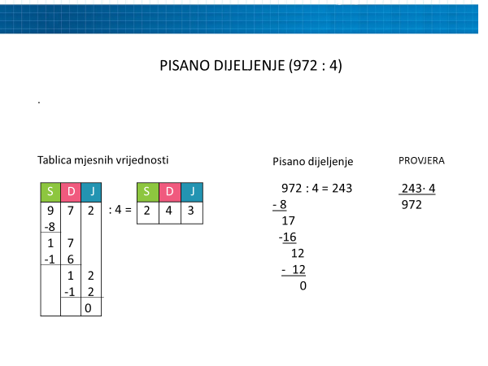
Nakon što ovaj primjer zajedno sa današnjim naslovom napišete u bilježnicu uradi zadatke iz udžbenika na strani 105.
U slučaju da vam ne ide slobodno me kontaktirajte.
Priroda i društvo
Tema Snalaženje u vremenu je završena. Super ste odradili „ispit“. SVAKA ČAST
Započinjemo sa novom temom: Moja županija. Obrada ide iza Uskrsa. Do tada mi napišite u bilježnicu sve ono što ti kao učenik/ca trećeg razreda si čuo ili znaš o našoj županiji. Nemojte pitati starije, nemojte guglati - jednostavno napiši što znaš.
NA PRIMJER: ime županije, ime župana, kolika je, koliko ima stanovnika, najveći grad, najveća rijeka, planina itd. Ponavljam ono što sam/a znaš.

Hrvatski jezik / Likovna kultura PISANICA Plan A
Danas možeš izraditi pisanicu prepletom.
Potreban ti je sljedeći materijal: bijeli papir, kolaž, salvete ili šareni časopisi, škare i ljepilo.
Papir izreži u obliku jaja (koliko je veliki papir toliko neka bude jaje).
To jaje presavij na pola i s presavijene strane zareži papir u nekoliko jednakih trakica, na mjeru dva prsta do kraja. Kada papir izravnaš jaje bi trebalo imati zarezane trakice koje se vide samo kada se jaje pomakne ili ih ti podigneš.
Od kolaža, salveta ili šarenog papira iz časopisa izreži tanje trakice jednake veličine. Neka budu dugačke najmanje koliko je široko jaje.
Kada su trakice izrezane isprepleti ih kroz izrezane trakice na jajetu. Gore – dolje, od početka do kraja. Slijedeća trakice neka počinje dolje. I tako sve do vrha.
Na kraju izreži višak trakica sa strane i zalijepi ih za krajeve.
Možeš ga objesiti na končić da leprša i okreće se!
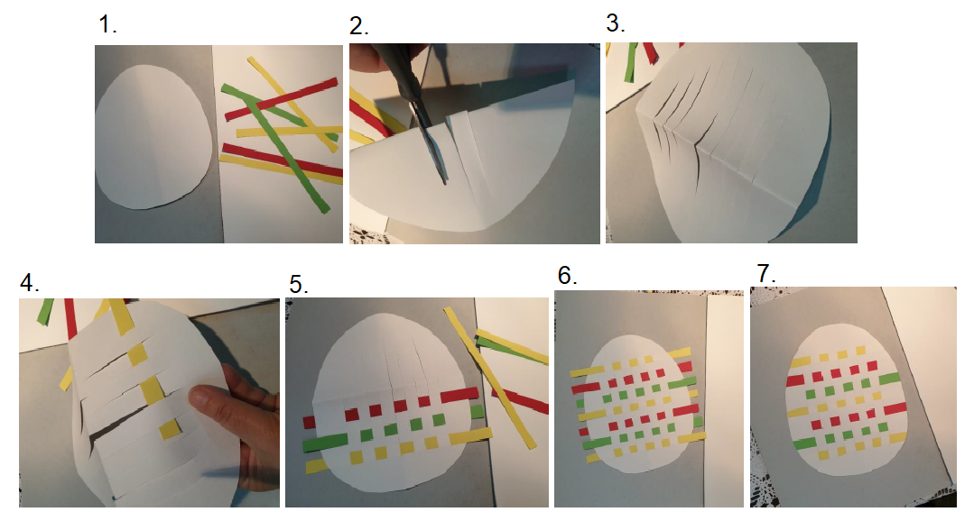

Plan B: Izrezati oblik čestitke, oslikati je i nekome ( djedu, baki, rođaku, rodici……..) čestitati Uskrs
Učitelj

